

**QUALIDADE DE SOFTWARE**

Deivid Jhonatan Paio

Análise de Qualidade

Maringá

2023

# RESUMO

O Samsung S20 FE possui um design elegante e bem construído, com recursos avançados, como estabilizador de vídeos e modo noturno para fotos. O desempenho é excelente, com um processador poderoso e uma tela imersiva. No entanto, é importante considerar o superaquecimento em uso intenso, a capacidade limitada da bateria e a qualidade das câmeras em condições de pouca luz. Esses aspectos devem ser levados em conta ao considerar a compra do Samsung S20 FE.

# SUMÁRIO

1. RESUMO 2

2. SUMÁRIO 3

3. INTRODUÇÃO 4

4. O PROJETO 5

4.1 Detalhes do produto ou serviço 5

4.2 Tabela de Análise 5

4.3 Relatório 6

4.4 Evidências 7

4.5 Onde encontrar 8

5. CONCLUSÃO 8

6. REFERÊNCIAS BIBLIOGRÁFICAS 8

# INTRODUÇÃO

Será apresentado a análise de qualidade do smartphone Samsung S20 FE busca fornecer uma avaliação abrangente do dispositivo, considerando aspectos como desempenho, usabilidade, design, câmeras, materiais, durabilidade e meu feedback como usuário. Com o objetivo de auxiliar os consumidores na tomada de decisão, a análise utiliza informações técnicas e experiências práticas para oferecer uma visão completa sobre a qualidade do S20 FE. A análise visa fornecer informações do produto a usuários para que determinem se o Samsung S20 FE atende às suas necessidades e expectativas.

# O PROJETO

Apresentação da análise de qualidade do smartphone S20 FE da fabricante Samsung.

## Detalhes do produto ou serviço

|  |  |
| --- | --- |
| **Nome do produto ou serviço:** | **Smartphone S20 FE** |
| **Fabricante:** | **Samsung** |
| **Tempo de uso:** | 1 anos |
| **Outros detalhes relevantes sobre o produto:** |  |

## Tabela de Análise

|  |  |  |
| --- | --- | --- |
| **Característica** | **Sua percepção** | **Referência da evidência [caso tenha]** |
| **Usabilidade:** | O Samsung S20 FE apresenta uma interface do usuário intuitiva e organizada, facilitando a navegação, a Samsung implementou um menu lateral (imagem01) onde podemos inserir aplicativos, contatos, tarefas, ferramentas entre diversas outras informações para fácil acesso. Seu sistema é totalmente personalizado pela empresa e contem muitos aplicativos próprios da Samsung o que deixa ele a frente de muitas marcas que usam o sistema *Android* praticamente puro, ou seja, sem alterações.  Seu design ergonômico e pegada confortável permitem um uso prolongado.  Os recursos de desbloqueio biométrico, como o sensor de impressão digital e o reconhecimento facial, são rápidos e confiáveis.  A personalização do dispositivo é flexível, permitindo que os usuários adaptem o S20 FE às suas preferências individuais. Além disso, o suporte à acessibilidade e a ampla conectividade melhoram a experiência do usuário. | Imagem01: |
| **Matéria prima:** | A parte traseira do dispositivo é feita de policarbonato, um tipo de plástico.  A tela do S20 FE é protegida pelo *Gorilla Glass*, um vidro resistente a arranhões e impactos.  Suas laterais e estrutura é feita de alumínio. |  |
| **Performance:** | Samsung S20 FE conta com um processador *Snapdragon* 865 e 6gb de memória *RAM*, que proporciona uma rapidez ao abrir aplicativos, rodar jogos e não trava ao deixar varias telas abertas, no meu uso diário é comum deixar umas 10 telas abertas sem comprometer a performance.  Porém, ao usar processos que utilizam muito processamento, como jogos, após um certo tempo de execução, o aparelho mostra um superaquecimento, que é perceptível tanto no contato com a tela, quanto na parte traseira, de material plástico. Após um tempo com esse aquecimento excessivo é possível perceber travamentos 1 a 4 segundos nos aplicativos de jogos. |  |
| **Design:** | O smartphone apresenta um design moderno e elegante, com bordas arredondadas e uma tela ampla de 6.5 polegadas com bordas finas. Sua construção em policarbonato na parte traseira oferece uma sensação qualidade, por ser um material fosco com cores metalizadas dão um aspecto de produto *premium*. O dispositivo possui uma aparência atraente, com opções de cores vibrantes que complementam seu design sofisticado. | Frente e verso    Lateral |
| **Conjunto ótico** | O smartphone possui um sistema de câmera tripla em sua traseira que oferece alguns recursos avançados. A câmera principal 12MP captura fotos nítidas, porém, em lugares com boa iluminação, principalmente solar, em casos de pouca incidência de luz, as fotos perdem sua nitidez. Porém, fotos noturnas com o modo noturno ativo, me surpreendeu pela qualidade e detalhes.  A câmera *ultra wide-angle* de 12MP captura imagens amplas, que segue a mesma regra de qualidade descrita na câmera principal.  A câmera *telefoto* de 8MP permite um zoom óptico razoável, mas com certa quantidade de granulação, dependendo da iluminação do ambiente. Sua câmera frontal de 32MP tem uma qualidade boa, mas é possível ver um pouco de granulação na imagem e seu filtro de correção distorce muito as cores, deixando a pele com um visível aspecto não natural. É possível fazer gravações de vídeos em 4K, porém a estabilidade do aparelho não é das melhores, uma vez que mesmo com a opção de estabilização é possível ver nitidamente a imagem chacoalhando consideravelmente, porém um pouco mais suave. | Câmera principal com muita iluminação solar    Câmera principal com baixa iluminação solar    Câmera principal em fotos noturnas (com modo noturno ativo) |

## Relatório

Sobre o smartphone Samsung S20 FE, utilizado como celular pessoal, destaco alguns pontos relevantes. O design dos dispositivos da Samsung, embora não seja *premium*, é elegante e possui boa construção. O sistema operacional é altamente personalizado, permitindo flexibilidade na personalização do S20 FE. O smartphone vem com aplicativos proprietários da Samsung, integrando-se a outros dispositivos, como *smartwatches* e seus fones *Galaxy Buds*. Ele também possui recursos avançados, como estabilizador de vídeos, modo noturno para fotos, desbloqueio facial e tela com bordas infinitas.

O desempenho do S20 FE é excelente, graças ao processador *Snapdragon 865 Octa Core* e 6 GB de memória *RAM*. A tela *Super AMOLED FHD Infinity-O* de 6.5 polegadas com *Gorilla Glass* possui atualização de 120Hz e resolução de 1080x2400. A bateria tem capacidade de 4500mAh.

Em relação ao conjunto de câmeras, o S20 FE possui três câmeras traseiras (*Ultra Wide* de 12MP, *Wide-angle* de 12MP e *Telephoto* de 8MP) e uma câmera frontal de 32MP.

No entanto, há alguns pontos negativos a serem mencionados. O smartphone apresenta superaquecimento durante o uso prolongado em tarefas intensivas, devido ao material plástico da tampa traseira que não possui boa dissipação de calor. Isso resulta em travamentos perceptíveis, principalmente durante jogos. A capacidade da bateria de 4500mAh pode ser insuficiente para usuários que jogam ou utilizam o celular com frequência, especialmente com a atualização de 120Hz ativada. Em relação às câmeras, em ambientes com pouca luz ou iluminação artificial, as fotos tiradas com as câmeras traseiras apresentam granulação e falta de nitidez. A qualidade das selfies capturadas pela câmera frontal é ainda pior, com a aplicação automática de filtros que deixam as fotos com aspecto artificial, apresentando uma pele lisa e esbranquiçada.

Esses aspectos negativos podem ser considerados para usuários que desejam adquirir o Samsung S20 FE.

## Evidências

Capa traseira que recobre a bateria é de um material plástico, porém com boa qualidade e se assemelha-se a um material metálico, já a estrutura lateral é de alumínio de alta qualidade e sua tela quase não tem bordas.

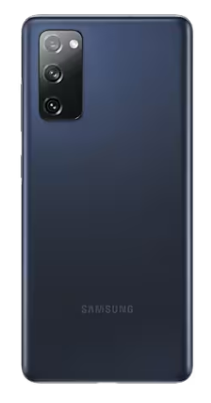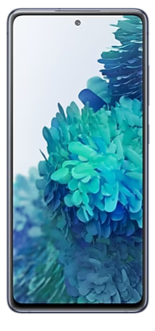  
Imagem 1: Design do smartphone

Câmeras traseiras em ambiente com boa luminosidade, artificial, demostram uma qualidade e nitidez aceitável.

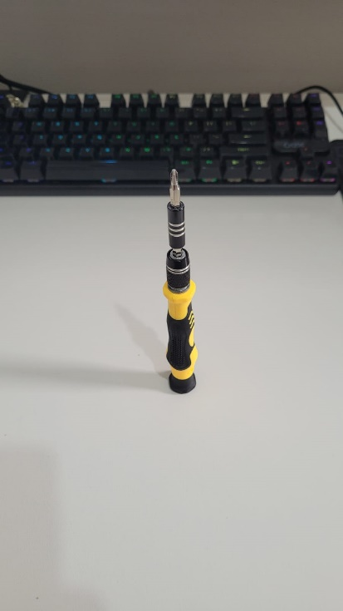

Imagem 2: Foto com câmera principal

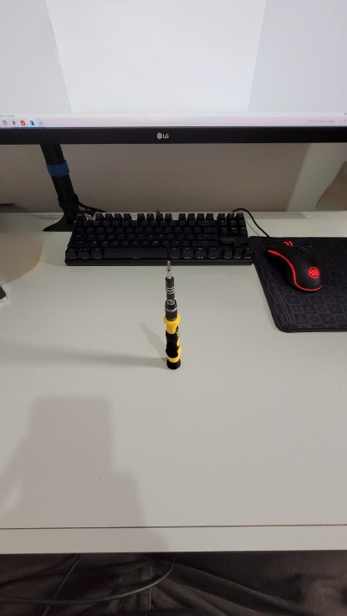

Imagem 3: Foto com câmera Wide

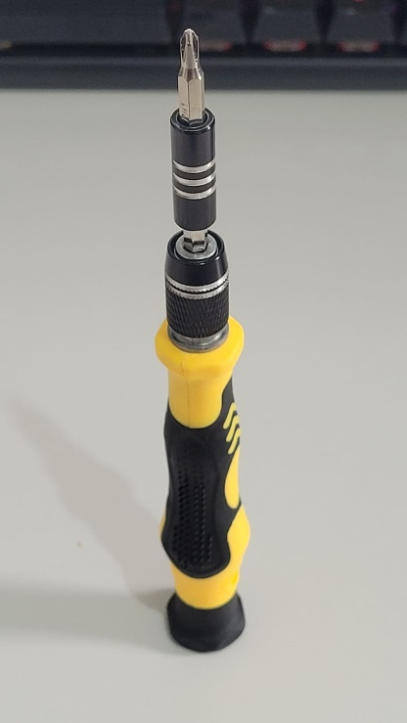

Imagem 4: Foto com câmera Telephoto (macro)

Câmera principal em fotos em ambiente externo com alta e baixa iluminação natural



Imagem 5: Foto com muita luz solar



Imagem 6: Foto com baixa iluminação solar





Imagens 7: Foto noturna com Modo noturno ativo

Câmera frontal aplicando automaticamente filtros de correção na pele, clareando-a e aparentemente dando um leve desfoque nas marcas de expressões e defeitos na pele e também, realçando as cores escuras, deixando a cor preta mais forte do que realmente é. E uma foto de ambiente externo tirado com ela em dia nublado, tem muita dificuldade de foco pela distância.



Imagem 8: Foto câmera frontal em selfie.

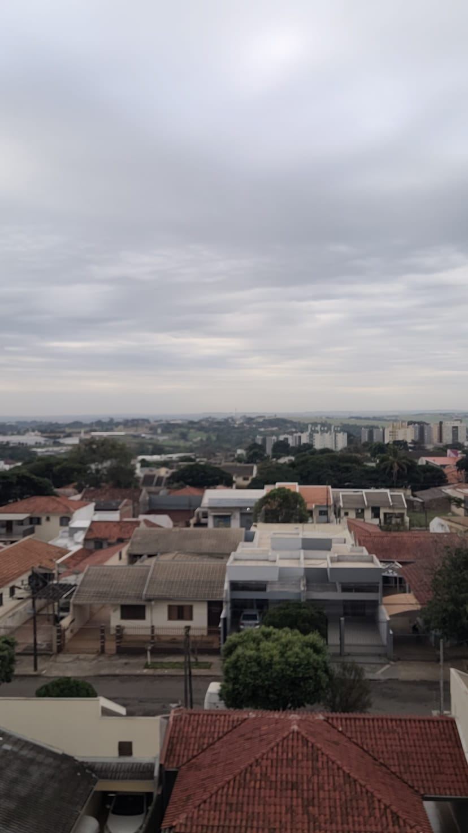

Imagem 9: Câmera frontal em ambiente externo com pouca luz

## Onde encontrar

Pode-se encontrar o smartphone Samsung S20 FE em lojas online, principalmente na loja da própria fabricante.

https://shop.samsung.com/br/galaxy-s20-fe-5g/p?skuId=3279

# CONCLUSÃO

Com base na análise do smartphone Samsung S20 FE, é possível destacar que a fabricante criou um dispositivo para competir com produtos intermediários de outras fabricantes, não sendo um produto de entrada, devido seus recursos avançados, como o desempenho do processador Snapdragon 865 e os 6 GB de memória RAM, tela Super AMOLED de 6.5 polegadas com atualização de 120Hz, modo de fotos noturnas entre outros itens já citados anteriormente.

No entanto, vale destacar que é importante considerar os pontos negativos, como o superaquecimento durante o uso intenso, a capacidade da bateria que pode ser insuficiente para usuários exigentes e a qualidade das câmeras em condições de pouca luz e nas selfies entre outros também citados anteriormente. Logo é possível concluirmos que, o super aquecimento do aparelho é devido a pouca dissipação, devido o material termo isolante usado em sua fabricação, em relação aos termos condutivos que são usados na linha *premium*, como por exemplo a utilização de capa que recobre a bateria feito de vidro. Essa troca de matérias foi feita com óbvio propósito de baratear a produção e deixa-lo com valor competitivo no mercado, para concorrer com as demais fabricantes, visto que nenhuma outra disponibiliza em sua linha intermediária alguns recursos que a Samsung disponibilizou no S20 FE, pois são recursos só visto na linha *premium*.

Colocando na balança os pontos positivos e negativos apresentados, concluo que o S20 FE é um smartphone que valeu a pena pelo preço que é oferecido hoje no mercado.

# REFERÊNCIAS BIBLIOGRÁFICAS

GALAXY S20 FE 5G: História. [*S.l.*], 2022. Disponível em: https://www.samsung.com/br/smartphones/galaxy-s/galaxy-s20-fe-5g-cloud-navy-128gb-sm-g781bzbjzto/. Acesso em: 8 jul. 2023.